**Уважаемые студенты! Решите тест, ответы присылайте на электронный адрес:** [**natalyaevdokova@mail.ru**](mailto:natalyaevdokova@mail.ru)

**Тест: Проводники и диэлектрики в электростатическом поле**

Ф.И.О. обучающегося __________________________________________________

Курс, группа __________________________________________________________

**Задание 1: Укажите единицу измерения диэлектрической проницаемости среды.**

1) Безразмерная величина; 2) Н/Кл;

3) Кл/Н; 4) Ф/м.

**Задание 2: Диэлектрическая проницаемость вещества − это**

1) скалярная физическая величина, показывающая во сколько раз модуль напряжённости ЭСП внутри однородного диэлектрика больше модуля напряжённости поля в вакууме;

2) скалярная физическая величина, показывающая во сколько раз модуль напряжённости ЭСП внутри однородного диэлектрика меньше модуля напряжённости поля в вакууме;

3) скалярная физическая величина, показывающая во сколько раз вектор напряжённости ЭСП внутри однородного диэлектрика больше вектора напряжённости поля в вакууме;

4) скалярная физическая величина, показывающая во сколько раз вектор напряжённости ЭСП внутри однородного диэлектрика меньше вектора напряжённости поля в вакууме.

**Задание 3: Выберете верные утверждения.** *Укажите истинность или ложность вариантов ответа («Да» или «Нет»)***:**

___ Напряжённость внутри диэлектрика, находящегося в электростатическом поле, равна нулю.

___ В неполярных диэлектриках, находящихся в электростатическом поле возникает явление поляризации.

___ В полярных диэлектриках, находящихся в электростатическом поле возникает явление поляризации.

___ Напряжённость внутри проводника, находящегося в электростатическом поле, равна нулю.

**Задание 4: Разгадайте ребус.**

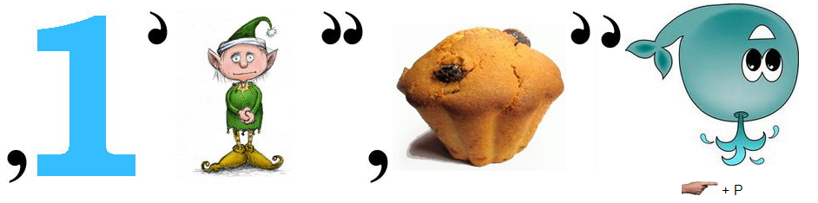

*Запишите ответ:* __________________________________________

**Задание 5: Сопоставьте явление с его следствием.** *Укажите соответствие для всех 3 вариантов ответа:*

1) Ослабление электрического поля внутри диэлектрика.

2) Возникновение электрического тока при изменении магнитного потока через контур.

3) Ослабление электрического поля внутри проводника.

___ Электростатическая индукция;

___ Поляризация;

___ Электромагнитная индукция.

**Задание 6: Как называется диэлектрик, изображённый на рисунке.**

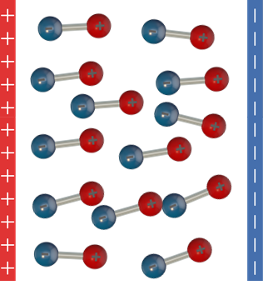

1) поляризованный диэлектрик;

2) неполярный диэлектрик;

3) полярный диэлектрик;

4) неполяризованный диэлектрик;

5) вакуум.

**Задание 7: Укажите истинность утверждений.** *Укажите истинность или ложность вариантов ответа («Да» или «Нет»)***:**

___ Электрический диполь - система двух равных по модулю и противоположных по знаку зарядов, расположенных на некотором расстоянии друг от друга.

___ У неполярных диэлектриков центры распределения зарядов совпадают.

___ Смещение положительных и отрицательных связанных зарядов диэлектрика в противоположные стороны называется поляризацией.

___ У полярных диэлектриков центры распределения зарядов не совпадают.

___ У полярных диэлектриков центры распределения зарядов совпадают.

**Задание 8: На рисунке изображён**

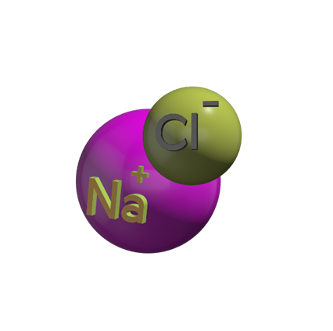

*Запишите ответ:* __________________________________________

**Задание 9: Сопоставьте так, чтобы получились верные утверждения**

1) на внешней поверхности проводника;

2) равен нулю и не влияет на распределение зарядов на его поверхности и на напряжённость поля внутри проводника;

3) существовать не может;

4) перпендикулярны поверхности;

5) параллельны поверхности;

6) больше нуля и влияет на распределение зарядов на его поверхности и на напряжённость поля внутри проводника.

___ Возле поверхности проводника силовые линии ЭСП всегда

___ Заряды, сообщённые проводнику, располагаются

___ Суммарный заряд любой внутренней области проводника

___ Электростатическое поле в проводнике

**Задание 10: Как называются вещества, способные проводить электрический ток?**

*Запишите ответ:* __________________________________________